Многофункциональное дидактическое пособие:
«Чудо-зонт»
Воспитатель Рожкова О.Н.

Актуальность.
В Федеральном Государственном образовательном стандарте говорится об охране и укреплении физического и психического здоровья детей, в том числе их эмоционального благополучия. На мой взгляд большую помощь в реализации данной задачи оказывает предметно-пространственная среда обогащенная различными элементами, создающими у детей положительную установку и впечатление.
Данный многофункциональный модуль дает возможность решать различные педагогические задачи во всех образовательных областях в игровой форме, наиболее доступной для дошкольников.
Благодаря его использованию можно добиться более прочных и осознанных знаний, умений и навыков.
В процессе использования данного модуля можно разбудить детское воображение, у детей создается приподнятое настроение, интеллектуально пассивный ребенок способен выполнить объем учебной работы, какой ему совершенно недоступен на обычном занятии.
В своей работе я постоянно перестраиваю предметно-пространственную среду с учётом направленности на всестороннее интегральное развитие воспитанников, способствующую укреплению психологического и эмоционального здоровья каждого ребенка. При этом делаю это так, чтобы она выглядела эстетично и была безопасной.
Новизна
Новизна моей педагогической находки заключается в совершенствовании форм, методов, приёмов работы по использованию новых информационных технологий в учебном процессе, в создании и определении эффективных условий применения-----модулей--------, нацеленных на активизацию и развитие познавательных способностей дошкольников.
Педагогическая находка: «Чудо - зонт», развивает у детей мышление, внимание, фантазию, восприятие устной и зрительной информации. Совершенствует все виды счета, учит обобщать и сравнивать предметы по величине, развивает мелкую моторику пальцев рук, расширяет представления детей об окружающем мире, обучает ребёнка наблюдать и выделять характерные признаки предметов, различать их, а также устанавливать простейшие взаимосвязи.

Описание и характеристика:
Пособие пре дставляет собой зонт с пришитыми к нему лентами (цвета радуги), тканевыми полотнами разного цвета которые крепятся на зажимах, он вращается по кругу ( как карусель), его можно легко переносить, использовать в качестве фланелеграфа, (используя демонстрационный материал по пяти образовательным областям), удобен в хранении.

Знакомство детей с пособием «Чудо-зонт» я начала с его рассматривания, дети любовались ленточками, их разноцветьем, спрашивали для чего они здесь.
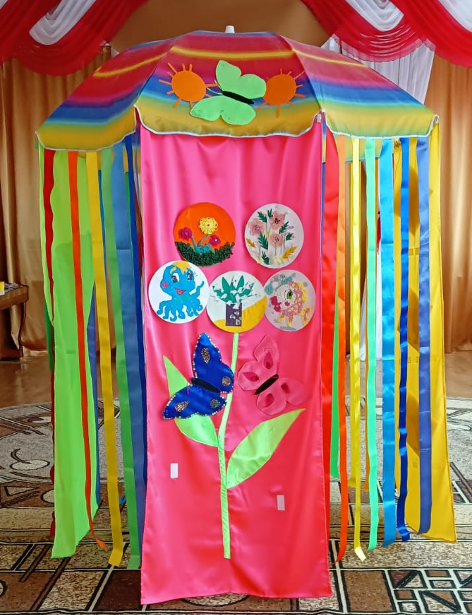
Обратив внимание детей на то, что ленточки у нашего Чудо- зонта разного цвета, рассказала, что у каждого цвета есть свой настрой и чувство. Например, желтый цвет согревает, как солнце. Если вам грустно и одиноко, посмотрите на что нибудь желтое и поднимется настроение, станет радостно и хочется улыбаться. Предложила детям посмотреть на желтые ленточки и рассказать о своих ощущениях.
Каждый последующий день по желанию детей, даю им элементарные сведения по цветоведению, развиваю чувство цвета.
Как правило, утром дети приходят в разное время и вечером, некоторые, остаются дольше других, и в это время я провожу индивидуальные беседы у пособия. Спрашиваю, что ребёнок чувствует, когда смотрит на тот или иной цвет, о чём думает. Узнаю, замечает ли ребёнок, как разные цвета влияют на настроение и даже на самочувствие.
Данный модуль широко применяется в моей воспитательно-образовательной работе, как на занятиях, так и в повседневной жизни.
Уголок уединения
Цель: создание личностного пространства для формирования эмоционального благополучия ребенка. Задачи: Расширить возможность личностного пространства в группе, создать атмосферу психологического комфорта, создать условия для овладения приемами саморегуляции у детей, создать в детском коллективе положительный микроклимат.
Если в группе не очень много места, то для создания зоны уединения это очень удобный вариант. С помощью данного модуля можно создать уютное место для уединения, дополнив его необходимыми атрибутами. Это удобно, поскольку такой уголок мобильный, его можно переносить с места на место по желанию детей и воспитателя. Первым делом, конечно, дети прячутся туда при необходимости уединиться или пробегают сквозь него, а так же интересно самостоятельно играют с друзьями. Ну и конечно им нравится, когда с ними там играет воспитатель. Пособие при необходимости, может превращаться в «Домик прощения и понимания». Мы выучили с детьми волшебное заклинание, которое помогает настроиться на позитивный настрой:
За помощью к тебе Хочу я обратиться! Пусть в моём сердце Добро лишь искриться! Мне вовсе не хочется На друзей своих злиться. Добротой своею Буду я делиться!
Уединившись, он может подумать над обидными словами или поступками, которые совершил по отношению к другу, к товарищу, к родным. Думает о том, как можно помириться, попросить прощение. В этот момент пособие выступает помощником, которое позволяет, как бы поддерживая его в поиске мыслей. Побыв наедине с собой, ребенку становится легко и радостно. Он успокаивается, настраивается на позитивное общение, стремится к совершению добрых и полезных дел. «Чудо зонт», защищает ребенка от отрицательных эмоций, обид, переживаний. Под его «крышей» ребенок может избавиться от страхов, от злости, от неуверенности в себе. Стараюсь использовать это пособие почти каждый день во всех образовательных областях меняя его назначение.
ФИЗИЧЕСКОЕ РАЗВИТИЕ
Утренняя гимнастика с ленточками
I часть. Вводная
Построение, ходьба по залу в колонне по одному с выполнением упражнений (высоко поднимая колени, с прыжками "зайчики").
Остановиться "цапля" поднять одно колено - руки в стороны 9 по 3 раза)
Бег по залу до 1 мин
Построение возле ленточек
II часть. Основная. ОРУ
- И.п. - стоя, руки с лентами опущены, ноги на ширине ступни.
1- руки в стороны
2- руки вверх
3- руки вперед
4 - вернуться в и.п. 5-6 раз
- И.п. - стоя, ноги на ширине плеч, лента в вытянутых руках над головой.
1 - наклон вправо
2 - выпрямиться
3 - наклон влево
4 - вернуться в и.п. 5-6 раз
- И.п. - стоя, ноги на ширине плеч, ленты в руках, руки опущены.
1 - наклон вперед, коснуться лентами пола
2 - вернуться в и.п. 5-6 раз
- И.п. - сидя, ноги вытянуты перед собой, ленточки в руках перед грудью.
1 - наклониться достать лентами пальцы ног
2 - вернуться в и.п. 5 раз
- И.п. - стоя, ноги вместе, ленточки на полу. Прыжки на двух ногах вокруг ленточек с чередованием с ходьбой вокруг ленточек.
III часть. Бег в рассыпную по залу. Ходьба в рассыпную между лентами.
Упражнение на дыхание
И.п. - ноги вместе, руки вдоль туловища. Набрать воздух (сделать глубокий вдох). Медленно сдуваем воздух и произносим (звук "ш-ш-ш-ш-ш).

Физкультминутки во время занятий
Дети выполняют движения по показу воспитателя в соответствии с текстом, например:
В круг дети дружно встали,
Все мы ленты в руки взяли
Будем весело играть,
Веселиться и плясать.
Динь-дон, динь-дон,
(кивают головами)
Так они играют.
Динь-дон, динь-дон-
Головками кивают
И ленточку качают.
И совсем не устают.
Дружно с ленточкой бегут.
(Дети держат ленточки и выполняют движения по содержанию текста)
Мы ногами - топ-топ,
Мы руками - хлоп-хлоп.
Мы глазами - миг-миг.
Мы плечами - чик-чик.
Раз - сюда, два - туда,
Повернись вокруг себя.
Раз - присели, два - привстали,
Руки кверху все подняли.
Сели, встали,
Встали, сели.
Ленточки мы рассмотрели
И плясать вдруг захотели!
Быстро мы в кружок пойдём,
Танцевать сейчас начнём!
(Звучит весёлая музыка, дети бегут по кругу, руки в стороны).
Логопауза:
Непоседа-ветер
Знает всё на свете.
Знает, как поёт лягушка:
«Ква-ква-Ква»
Знает, как шумит ракушка:
«Шу-шу-шу».
Знает, как кричит ворона:
«Кар-кар-кар».
Знает, как мычит корова:
«Му-му-му».
Ориентировавка в пространстве:
Мы в кругу все стоим,
Во все стороны глядим.
Вправо, к другу повернись
И соседу улыбнись.
Теперь, влево повернись,
И соседу улыбнись.
Вправо, влево, вверх и вниз
Посмотри и улыбнись! (2 раза)
Рукой ленту поднимай,
Вправо, влево покачай
(приговаривают).
Вправо, влево, еще раз,
Повторите всё сейчас! (2раза)
Вправо, влево наклонись,
Наклоняйся - не ленись.
Вот так, еще раз,
Повторите всё сейчас! (2раза)
Сейчас с ленточкой поскачем,
Как веселый звонкий мячик.
Вот так, еще раз,
И закончим в этот час.
Знания об основных цветах спектра:
Мы в кругу гуляем
И за лентой наблюдаем
(ходьба на месте, с поворотами головы вправо, влево).
Вверх на ленту посмотрели,
Её цвет мы разглядели
(поднимают голову вверх).
Потом ленту в руку взяли,
(берут ленточку одной рукой)
Быстро цвет её назвали
(называют по очереди).

Подвижные игры:
«Беги к названной по цвету ленточке», «У кого ленточек больше», «Беги к предмету по цвету ленточки».
Любимая игра моих детей музыкальная игра
«Карусель».
Каждый ребенок, держась за ленточку, припевая, выполняет движения:
Еле - еле, еле - еле,
Закружились карусели,
А потом, потом, потом,
Все бегом, бегом, бегом.
Тише, тише, не спешите,
Карусель остановите,
Раз-два, раз-два,
Вот и кончилась игра.
Подвижная игра «Винт».
Дети, держась за ленточку, ставят пятки и носки вместе. По команде «Винт» поворачивают корпус то влево, то вправо. Одновременно с этим руки с ленточкой свободно следуют за корпусом в том же направлении. Игра заканчивается, когда останавливается музыка.
Подвижная игра «Птички».
Наши ленточки не просто висят
Они, как птички по небу летят
(взмахи руками с лентой).
Птицы весело летят
И ребяток веселят.
Птички дружно скачут
(прыжки на месте)
И никто не плачет
(Дети улыбаются).
Спокойная игра «Полет птицы».
Вы находитесь на летнем ароматном лугу. Над вами теплое летнее солнце и высокое голубое небо. Вы чувствуете себя спокойными и счастливыми, дышите легко и свободно. Высоко в небе вы видите птицу, парящую в воздухе. Птица свободно парит в воздухе, крылья ее распростерты в стороны. Возьмите в руки ленточки и вообразите, что вы - птица. Представьте, какое легкое ваше тело и как медленно вы парите в воздухе. Ваши крылья - ваши руки с ленточками, взмахните ими легко и спокойно: вверх, вниз, вверх, вниз. Наслаждайтесь свободой и прекрасным ощущением парения в воздухе. Наслаждайтесь прикосновением легкого, нежного ветерка. Ветерок ласкает, поглаживает. А теперь, медленно взмахивая крыльями (ленточками), приближайтесь к земле. Вот мы и на земле.

ПОЗНАВАТЕЛЬНОЕ РАЗВИТИЕ
Дидактические игры: «Возьми ленточку (….) цвета», «Выбери ленту и назови цвет», «Какая лента по цвету между белой и фиолетовой лентами?», «Назови цвет каждой второй ленты вправо (влево)», «Какая лента по цвету (5-я) по счёту вправо (влево)?», «Какая лента по цвету между 2-ой и 4-ой влево (влево) от красной ленты?», «Найди пару по цвету» и т. п.
С целью совершенствования восприятия, внимания, памяти, мышления, воображения, провожу дидактические игры: «Времена года» (дети подбирают ленточки по цветам и обосновывают свой выбор). Например, «Зима» - синие, голубые (снег), зелёные (ёлки). «Осень» - желтые, оранжевые, (листья, ягоды, фрукты). «Лето» - разноцветные (цветы). «Весна» - зелёные (листочки, трава), голубые (ручейки). «Весёлые и грустные» (тёплые и холодные цвета), «Собери радугу», «Найди пару ленточке», «Ленточки настроения».
Занятия
«Весёлый счет»
Цель: Совершенствовать навыки количественного и порядкового счёта в пределах 10. Закреплять понимание отношений между числами натурального ряда ( 6 больше 5 на 1, а 5 меньше 6 на 1), умение увеличивать и умение уменьшать каждое число на 1 (в пределах 10) Учить называть числа в прямом и обратном порядке; последующие и предыдущее число к названному или обозначенному цифрой, определять пропущенное число.
Ход занятия:
От нуля и до нуля
Не дойти до костыля,(1)
Не добраться без лошадки,(2)
Без витой ватрушки сладкой,(3)
Без винтовки со штыком, (4)
Без кошевки с облучком.(5)
Без шелково кнутика, (6)
Без кривого прутика, (7)
Без шаров и бубенца (8,9)
Не отъехать от крыльца!
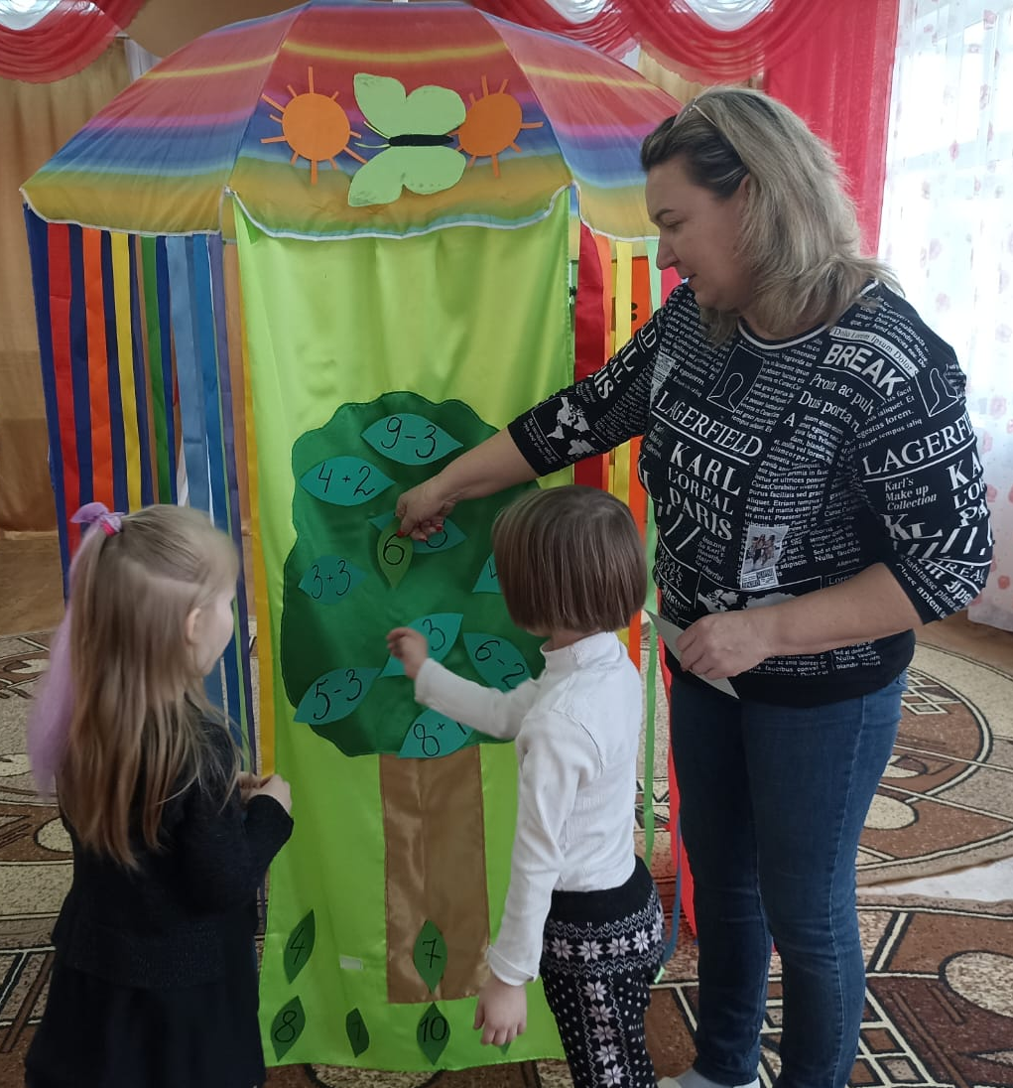
1.Дети рассматривают различные фигуры на зонтике, считают количество того или иного предмета ( например: геометр. фигуры, сердечки, посуда, домики, ленточки и т.д.) и показывает нужную цифру.
2. Ребёнок показывает цифры в прямом и обратном порядке. 3.Дети показывают последующие или предыдущее число, число больше на 1, число меньше на 2 и т.д.

У «Волшебной карусели» мы решаем задачи, загадываем и отгадываем загадки о цвете, о цифрах, об овощах, фруктах.
Я сегодня рано встала,
Ленты все пересчитала:
Красных три и белых три,
Ты на ленты посмотри
Поскорее мне ответь,
Сколько ленточек здесь?
(Шесть).
Восемь ленточек в ладошке,
Две отдам сейчас Антошке.
Кто ответит ребятня,
Сколько лент у меня?
(Шесть).
Сколько ленточек у нас
Сосчитаю я сейчас.
(Считает)
Я считала, я трудилась,
Но потом со счету сбилась,
Помогите мне опять
Ленты все пересчитать.
(Считают все вместе).
«Ленточки-карандаши».
Я беру
Карандаши.
Ты считай,
Но не спеши.
Вот смотри,
Не будь разиней:
Красный,
Черный,
Желтый,
Синий.
Отвечай -
В руке моей
Сколько всех
Карандашей?
(Четыре)

ХУДОЖЕСТВЕННО - ЭСТЕТИЧЕСКОЕ РАЗВИТИЕ
Музыкальные занятия и занятия по изобразительной деятельности.
Тема занятия: «Музыкально - ритмические упражнения с лентами. Танцевальный этюд «Радуга».
Цель: сформировать навык выразительной и эмоциональной передачи музыкального образа, посредством выполнения музыкально – ритмических упражнений.
Задачи:
Закрепить танцевальные движения с использованием лент;
Способствовать развитию чувства ритма, координации движений, музыкального слуха;
Способствовать формированию правильной осанки и красивой походки;
Воспитывать творческую активность, воображение, умение слушать и слышать музыку;
Оборудование:
аудиозаписи «Я рисую этот мир» Музыка А. Варламова, слова С. Золотухина,
Ленты разных цветов (красного, желтого, синего, зеленого);
Коробочка желтого цвета.
Предварительная работа: заучивание стихов о цветах радуги.
Ход занятия:
1. Организационный этап:
Здравствуйте ребята! Давайте улыбнемся друг другу.
С веселым настроением урок мы начинаем,
Всем здоровья пожелаем,
Ритмика плюс пластика,
А еще гимнастика,
Мы покажем всем сейчас
Замечательный танцкласс!
Но для начала повторим ТБ:
Запрещается самостоятельно включать аудиоаппаратуру;
Бережно и аккуратно обращаться с реквизитом;
Держаться друг от друга на расстоянии вытянутой руки.
Ребята, кто мне скажет, с чего мы начинаем занятия ритмики. Правильно, в начале каждого занятия мы проводим разминку. Для чего она нужна? Совершенно верно! Для разогрева всех групп мышц и красивой осанки.
Ритмика – это, прежде всего, движение, здоровье и красота. Построились в одну шеренгу, внимательно слушайте музыкальное сопровождение и повторяйте за мной.
Построение:
шеренга (дети стоят рядом друг с другом, в одном направлении, соблюдая интервалы между собой);
рассчитаться на 1,2,3;
расстановка по линиям в шахматном порядке. (Для разминки)
Молодцы! Хорошая разминка у нас получилась!
2. Основной этап:
В небе радуга-дуга замыкает облака,
Расцветая все ясней, чудо краски светят в ней.
Пусть ответят те кто знает, или сможет сосчитать.
Сколько красок в ней играет, озаряя облака?
(Дети отвечают).
Как гласит одна старинная легенда, в том месте, где начинается радуга можно найти сундук с сокровищами. И в нашем кабинете есть необычный сундучок.
Давайте попробуем его найти.
Посмотрите налево, посмотрите направо, посмотрите вниз и вверх.
(Открываем сундучок, а там ленты)
Ребята давайте вспомним, как правильно нужно заниматься с лентами?
Молодцы , теперь я вижу, вы готовы к упражнениям с лентами.
ОРУ с лентами
1.«Ручеек»
И.п. - стойка ноги на ширине плеч, ленты опущены; 1 – выпрямить руки перед грудью, 2 – 8 – движения рук вверх вниз перед грудью. 9 – 10 – и.п. 4 раза.
2. «Ленточки»
И.п. – о.с. ленту опущены. Поочередные взмахи руками снизу вверх, 8 раз.
3. «Ленты вверх»
И.п. – о.с. ленту опущены.1 –поднять ленты вверх, правую ногу отставить на носочек назад, 2 – и.п. 3 – то же с левой ногой. 4 раза
4.«Поющие руки»
И.п. – о.с. 1 – 4 перекрестные движения рук одновременно в правую и левую сторону, руки параллельны. 4 раза
5.«Наклон»
И. п. — стойка ноги врозь, ленты внизу. 1-2 — наклон вперед, ленты вверх, прогнуться; 3-4 — исходное положение (5-6 раз).
6.«Наклон в стороны»
И.п. - стойка ноги на ширине плеч, руки подняты вверх, 1 – наклон вправо, 2 – и.п.. 3 – наклон в лево, 4 – и.п. 5 – 6 раз.
Молодцы ребятки, отлично выполнили упражнения! Ваши ленты как яркие разные краски
Дети: Много красок на планете мы раскрасим все на свете
В небе сверкает жёлтое солнце,
И одуванчик жёлтый смеётся,
Жёлтый цыплёнок сбросил скорлупки,
Жёлтого цвета мамина юбка.
Синее море играет волнами,
Синее небо прямо над нами,
Синие тени легли на песок.
И синий-синий расцвёл василёк!
Красные маки растут на лугу,
Красные ягоды в хвойном лесу,
Красные щёчки у наших ребят,
Красные шарики в небо летят.
Зелёная травка — весенний ковёр,
Зелёные листья — деревьев убор.
Зелёный кузнечик песню поёт,
Зелёный огурчик на грядке растёт.
Вместе: Много красок на планете вы дружите с нами дети.
Танец «Радуга»
Я рисую на окне
Мир, почти такой, как наш.
Я рисую на окне
Акварели и гуашь. 1-8 т. Стоя на месте, выполняют плавные взмахи обеими руками вверх – вниз, движение «Ручеек».
Краски яркие возьму
И закрашу серый цвет.
Нарисую ту страну,
Где для слёз причины нет, 9-16 т. Поочередные взмахи руками снизу вверх, движение «Ленточки».
Где улыбки каждый день,
Где почти всегда весна,
Где у всех, у всех людей
Очень добрые глаза. 1-8 т. – перекрестные движения рук из и.п. руки вперед – движение «Танцующие руки».
Кто-то ищет целый век:
"Где же счастье?" - Вот оно!
Здравствуй, добрый человек -
Посмотри в моё окно! 9-16 т. – перекрестные движения рук вокруг головы.
Припев: : Ты посмотри:
На моём окне
Я рисую этот мир,
Где ни зла, ни горя нет.
Ты посмотри:
Будет этот мир,
Где добро всегда царит,
Мир, который нужен мне!
1-4 т. – кружения на полу пальцах
4-8 т. круговые махи левой и правой руками. (Рисуем круги)
Я рисую новый мир.
Пусть моя не сохнет кисть!
Я рисую новый мир.
Эй, прохожий, обернись! 9-16 т. – Поочередные взмахи руками снизу вверх, движение «Ленточки».
Если что-то ты хотел
В этой жизни изменить -
Нарисуй в своём окне
Мир, каким он должен быть. 1- 8 т. – круговые махи левой и правой руками. (Рисуем круги)
И я верю, что когда
Каждый кисть свою возьмёт,
С наших окон доброта
В настоящий мир войдёт.
9-16т. ленты опущены.1 –поднять ленты вверх, правую ногу отставить на носочек назад, 2 – и.п. 3 – то же с левой ногой. 4 раза
И наступит долгий век
Без обид и слёз в глазах.
Где ты, добрый человек?
Это всё в твоих руках!
9-16 т. – кружения на высоких полупальцах, руки в стороны.
Припев 2 раза 1-8 т. – легкий танцевальный бег на полупальцах по кругу.
9-16 т. - поворот из круга на исходную позицию.
1-8 т4-8 т. Круговые махи левой и правой руками. (Рисуем круги).
3. Заключительный этап:
Ребята, а вы помните, что там, где берет свое начало радуга, можно найти самый настоящий клад. Моя радуга берет начало в ваших руках, поэтому у каждого из вас в руках кусочек радуги. А это значит, что вы для меня самый ценный клад. И я хочу вам вручить вот эти сладкие золотые медали, за успешное окончание занятий по ритмике, нашего учебного года.
Что сегодня вам понравилось на занятии ?
А что нового вы узнали? Вы сегодня активно выполняли задания, молодцы, всем спасибо за занятие.
Использую пособие в качестве сюрпризного момента
на день рождение и вообще на любой праздник, прилепив к ленточкам поздравительные открытки, подарки, различные сюрпризы.
В изобразительной деятельности с помощью пособия закрепляю последовательность цветовых дуг радуги, которые сначала мы изучаем на наглядном пособие «Радуга».
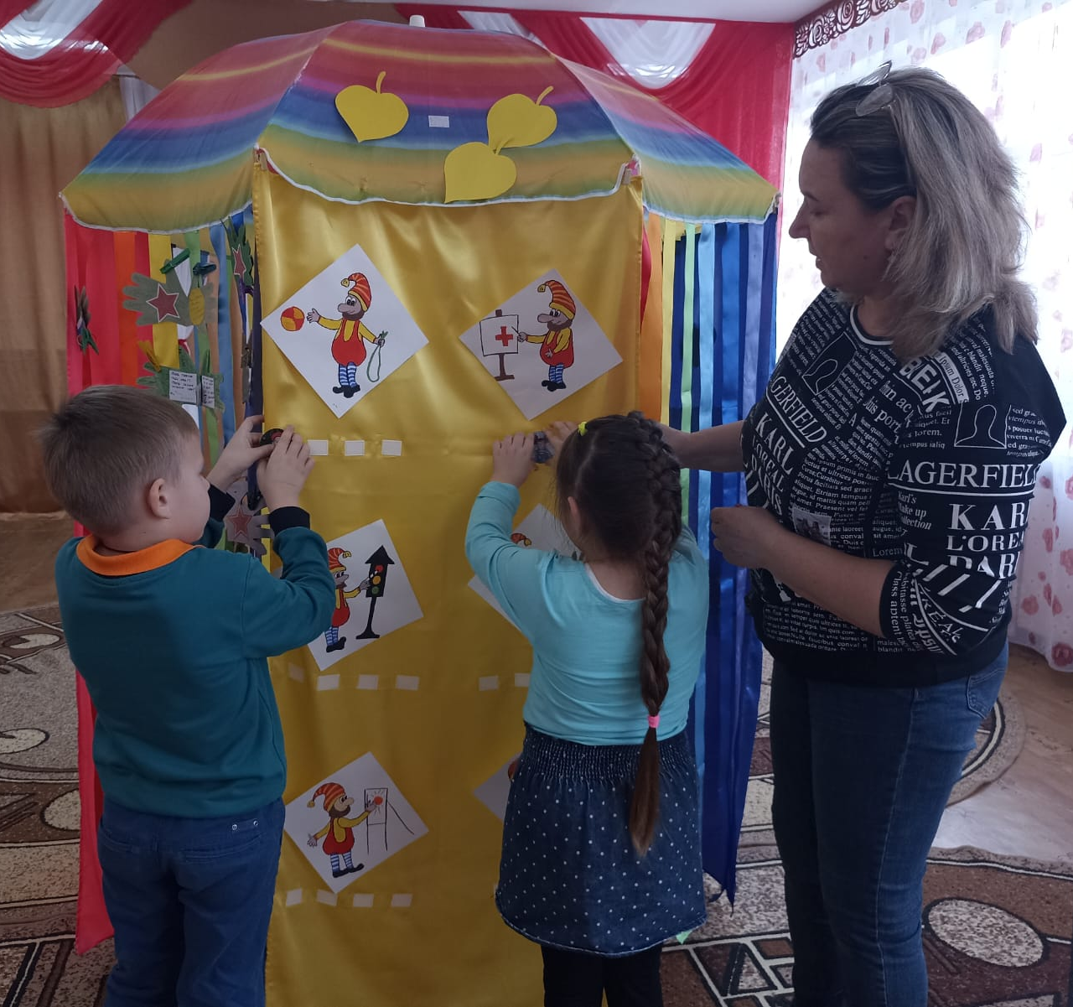
Применяю мнемонический приём «Каждый охотник желает знать, где сидит фазан» запоминаем с ленточками, двигаясь по кругу, потом находим эти ленточки и проговариваем стихотворения:
1.
К – красный глаз: знак светофора.
О – отражение такси.
Ж – жёлтый лютик у забора.
З – зеленеют колоски.
Г – голубые брызги неба.
С – синеют в лужах окна.
Ф – фиолетовый закат.
Расписался дождь на луже:
«Ваш художник. Очень рад!»
2.
В радуге - семь дужек,
Семь цветных подружек!
Красная дужка - оранжевой подружка!
Желтая дужка - зеленой подружка!
Голубая дужка - синей подружка!
Фиолетовая дужка - всем дужкам подружка!
А пойдут, как обниматься
Разноцветных семь подружек,
Начинают тут сливаться
В белый цвет - семь ярких дужек!
Семицветная дуга - наша ра-ду-га!
Г. Лагздынь.
3.
Дети идут по кругу, держа в руках ленточки, приговаривая:
В небе гром, гроза.
Закрывай глаза!
Дождь прошел. Трава блестит,
В небе радуга стоит.
Поскорей, поскорей
Выбегай из дверей,
По траве
Босиком,
Прямо в небо
Прыжком…
С.Маршак.
Звучит музыка, дети бегают по группе, музыка останавливается, - дети берут только ленточки цветов радуги, они победители.
Предлагаю разноцветные бельевые прищепки, для того, что бы закрепить их на лентах такого же цвета или в соответствии со схемой, словесной инструкцией, самостоятельно по собственному желанию в любом порядке.
РЕЧЕВОЕ РАЗВИТИЕ
Драматизация, пересказ, придумывание сказок.
Жили-были.
И вдруг однажды…
Герой сталкивается с какой-то проблемой, конфликтом, совпадающей с проблемой ребенка.
Из-за этого…
Показано в чем состоит решение проблемы, и как это делают герои сказки.
Кульминация.
Герои сказки справляются с трудностями.
Развязка.
Развязка терапевтической сказки должна быть позитивной.
Мораль сказки…
Социально-комуникативное развитие
Также большое место в своей работе отвожу народным сказкам, которые раскрывают перед детьми меткость и выразительность языка, показывают, как богата родная речь юмором, живыми и образными выражениями. На мой взгляд, поразительная мощь языкового творчества народа ни в чем не проявила себя с такой яркостью, как в народных сказках. Присущая необычайная простота, яркость, образность, особенность повторно воспроизводить одни и те же речевые формы и образы заставляют выдвигать сказки как фактор развития связной речи детей первенствующего значения.
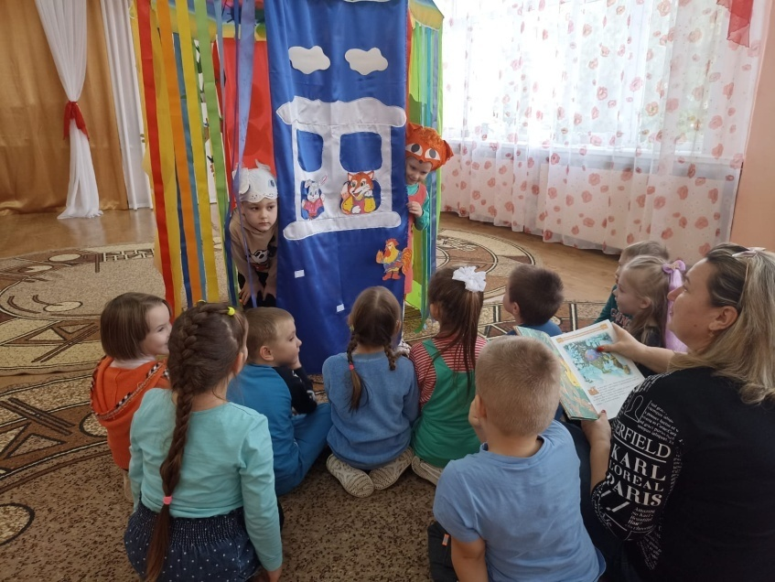
Литературное произведение и в частности сказка дает готовые языковые формы, словесные характеристики образа, определения, которыми оперирует ребенок. Средствами художественного слова еще до школы, до усвоения грамматических правил маленький ребенок практически усваивает грамматические нормы языка в единстве с его лексикой.
Из сказки мои воспитанники узнали много новых слов, образных выражений, их речь заметно обогатилась эмоциональной и поэтической лексикой. Сказка помогает детям излагать свое отношение к прослушанному, используя сравнения, метафоры, эпитеты и другие средства образной выразительности.
Перспективами дальнейшей работы считаю продолжение использования наработанного материала для развития устной речи детей и для всестороннего развития детей среднего и старшего возраста.

Использование пособия в самостоятельной деятельности
Используя это пособие необходимо учитывать, что основу коррекционно-развивающей работы составляет баланс свободной самостоятельной деятельности ребенка и совместной деятельности с воспитателем. Необходимо привлекать ребёнка к индивидуальной деятельности без принуждения, опираясь на его интерес к содержанию и форме занятий и активизируя его своим партнерским участием. Я считаю, что авторское игровое пособие «Волшебный зонт» может быть использовано в любой образовательной области. А приложив к этому еще и свою фантазию, можно так ярко и впечатляюще познакомить детей с новым материалом, что он останется в памяти и будет в дальнейшем вызывать интерес.
Мы все разные педагоги, у каждого из нас свои методы и приемы, особые секреты, направленные на всестороннее развитие наших воспитанников. Мы стараемся сделать пребывание наших детей в детском саду интересными, веселыми и комфортными. А в ответ получаем необыкновенные минуты общения с нашими воспитанниками.
